НАЦІОНАЛЬНИЙ ТЕХНІЧНИЙ УНІВЕРСИТЕТ УКРАЇНИ
«Київський політехнічний інститут імені Ігоря Сікорського»
Факультет інформатики та обчислювальної техніки
Кафедра інформатики та програмної інженерії

Звіти до комп’ютерних практикумів дисципліни

«Системне програмне забезпечення»

Прийняв  доцент кафедри ІПІ  Лісовиченко О.І.  “26” травня 2023 р. | Виконав  Студент групи ІП-11  Прищепа В.С.

Київ-2023
Комп’ютерний практикум №4
Тема: масиви.
Завдання:
1. Написати програму, яка повинна мати наступний функціонал:
1) Можливість введення користувачем розміру одномірного масиву.
2) Можливість введення користувачем значень елементів одномірного масиву.
3) Можливість знаходження суми елементів одномірного масиву.
4) Можливість пошуку максимального (або мінімального) елемента одномірного масиву.
5) Можливість сортування одномірного масиву цілих чисел загального вигляду.
2. Написати програму, яка буде мати наступний функціонал:
1) Можливість введення користувачем розміру двомірного масиву.
2) Можливість введення користувачем значень елементів двомірного масиву.
3) Можливість пошуку координат всіх входжень заданого елемента в двомірному масиві, елементи масиву та пошуковий елемент вводить користувач.
3. Програма повинна мати захист від некоректного введення вхідних даних (символи, переповнення і т.і.).

Текст програми 1:
STSEG SEGMENT PARA STACK "STACK"
DB 64 DUP("STACK")
STSEG ENDS

DSEG SEGMENT PARA PUBLIC "DATA"
arr_size dw 0
inmes db 7,?,7 dup (" $")
el_tip db "The $"
el_input_tip db " element => $"
is_negative db 0
num dw 0
digit dw 0
is_error db 0
error_message_1 db "Invalid symbol(s)!$"
error_message_2 db "Number is out of diapason!$"
size_tip db "Enter the size of array (1-32) => $"
elements_tip db "Enter values in [-32768; 32767]:$"
arr dw 32 dup (?)
sum_print db "Total sum: $"
sum dd 0
min_print db 13,10, "Minimal element: $"
min dw 0
max_print db 13,10, "Maximal element: $"
max dw 0
sorted_arr_print db 13, 10, "Sorted array: $"
counter dw 0
DSEG ENDS

CSEG SEGMENT PARA PUBLIC "CODE"
ASSUME CS:CSEG, DS:DSEG, SS:STSEG

main proc
mov ax, dseg
mov ds, ax
lea dx, size_tip ;input and convert size of array
call input_digit
call str_to_int
cmp is_error, 1
je raise_error_1
cmp is_error, 2
je raise_error_2
cmp num, 0
jle raise_error_2
cmp num, 32
jg raise_error_2
mov ax, num
mov arr_size, ax
call array_input ;entering array elements
cmp is_error, 1
je raise_error_1
cmp is_error, 2
je raise_error_2
call array_sum ;calculate and print the sum
call result_print_dword
call array_min_and_max ;find and print min and max element
lea dx, min_print
mov ah, 9
int 21h
mov ax, min
mov num, ax
call result_print
lea dx, max_print
mov ah, 9
int 21h
mov ax, max
mov num, ax
call result_print
call array_sort ;sort array and print it
call array_print
jmp end_program
raise_error_1:
LEA dx, error_message_1
MOV ah,9
INT 21h
jmp end_program
raise_error_2:
LEA dx, error_message_2
MOV ah,9
INT 21h
end_program:
mov AH, 4CH
int 21H
ret
main endp

input_digit proc
mov ah, 9 ;showing a tip
int 21h
lea dx, inmes ;input a number
mov ah, 10
int 21h
mov al,10 ;print a new line after the input
int 29h
mov al,13
int 29h
ret
input_digit endp

str_to_int proc
mov num, 0
mov is_negative, 0
mov si, offset inmes + 2 ;load the address of the first element
mov ch, 0
convert_loop:
mov ax, 0 ;check if it is the end of inmes
mov al, inmes + 1
cmp al, ch
je finn
mov al, [si] ;set element of inmes to al
cmp al, '0'
jl minus_check ;check if the character is between "0" and "9"
cmp al, '9'
jg error_1
inc ch
inc si
jmp convert_to_digit ;go to next element in inmes
minus_check: ;check character for "-"
cmp al, '-'
jne error_1
cmp ch, 0 ;check if it is the first element in inmes
jne error_1
mov is_negative, 1
inc ch
inc si
jmp convert_loop
convert_to_digit:
sub al, '0'
mov digit, ax
mov bx, 10
mov ax, num
mul bx
jc error_2
js error_2
mov num, ax
mov ax, digit
cmp num, 32760
je minimal_possible
add_digit:
add num, ax
jc error_2
js error_2
jmp convert_loop
minimal_possible:
cmp is_negative, 0
je add_digit
neg num
sub num, ax
jo error_2
jmp done
error_1:
mov is_error, 1
jmp done
error_2:
mov is_error, 2
jmp done
finn:
cmp is_negative, 1 ;check if the number is negative
jne done
neg num
done:
xor ch, ch
ret
str_to_int endp

result_print proc
mov bx, num
or bx, bx
jns m1
mov al, '-'
int 29h
neg bx
m1:
mov ax, bx
xor cx, cx
mov bx, 10
m2:
xor dx, dx
div bx
add dl, '0'
push dx
inc cx
test ax, ax
jnz m2
m3:
pop ax
int 29h
loop m3
ret
result_print endp

result_print_dword proc
.386
mov ebx, sum
or ebx, ebx
jns m_1
mov al, '-'
int 29h
neg ebx
m_1:
mov eax, ebx
xor cx, cx
mov ebx, 10
m_2:
xor edx, edx
div ebx
add dl, '0'
push dx
inc cx
test eax, eax
jnz m_2
m_3:
pop ax
int 29h
loop m_3
ret
result_print_dword endp

array_input proc
lea dx, elements_tip ;print a tip
mov ah, 9
int 21h
mov al,10 ;print a new line
int 29h
mov al,13
int 29h
mov counter, 0
mov di, 0
element_input: ;input loop
lea dx, el_tip ;formatted input array element
mov ah, 9
int 21h
mov ax, counter
mov num, ax
call result_print
lea dx, el_input_tip
call input_digit
call str_to_int
cmp is_error, 1
je end_input
cmp is_error, 2
je end_input
mov ax, num
mov [arr+di], ax
inc counter
add di, 2
mov cx, counter
cmp cx, arr_size
jne element_input
end_input:
ret
array_input endp

array_sum proc
.386
lea dx, sum_print
mov ah, 9
int 21h
xor dx, dx
xor ax, ax
mov cx, arr_size
mov di, 0
sum_loop:
mov ax, [arr+di]
cwde
add edx, eax
add di, 2
loop sum_loop
mov sum, edx
ret
array_sum endp

array_min_and_max proc
mov ax, [arr]
mov min, ax
mov max, ax
mov cx, arr_size
sub cx, 1
jcxz exit
mov si, 2
read_num:
mov ax, [arr+si]
cmp ax, min
jl set_new_min
cmp ax, max
jg set_new_max
add si, 2
loop read_num
jmp exit
set_new_min:
mov min, ax
add si, 2
dec cx
jcxz exit
jmp read_num
set_new_max:
mov max, ax
add si, 2
dec cx
jcxz exit
jmp read_num
exit:
ret
array_min_and_max endp

array_sort proc
cmp arr_size, 1
je sort_done
mov si, 0
outer_loop:
mov cx, arr_size
dec cx
mov di, 0
inner_loop:
mov ax, [arr+di] ;compare this element and next one
cmp ax, [arr+di+2]
jng continue
mov dx, [arr+di] ;swap elements if next one less
mov ax, [arr+di+2]
mov [arr+di], ax
mov [arr+di+2], dx
continue:
add di, 2
loop inner_loop
inc si
cmp si, arr_size
jl outer_loop
sort_done:
ret
array_sort endp

array_print proc
lea dx, sorted_arr_print
mov ah, 09h
int 21h
mov di, 0
mov si, 0
show:
mov dx, [arr+si]
mov num, dx
call result_print
mov al, ' '
int 29h
add si, 2
inc di
cmp di, arr_size
jne show
ret
array_print endp

CSEG ENDS
end main

Текст програми 2:
STSEG SEGMENT PARA STACK "STACK"
DB 64 DUP("STACK")
STSEG ENDS

DSEG SEGMENT PARA PUBLIC "DATA"
n dw 0 ;rows
m dw 0 ;columns
inmes db 7,?,7 dup (" $")
matr_tip db "Element [$"
matr_i_tip db "][$"
matr_ij_tip db "] => $"
is_negative db 0
num dw 0
digit dw 0
is_error db 0
error_message_1 db "Invalid symbol(s)!$"
error_message_2 db "Number is out of range!$"
n_input_tip db "Ammount of rows (1-16) => $"
m_input_tip db "Ammount of columns (1-16) => $"
el_input_tip db "Enter values in [-32768; 32767]:$"
arr dw 16 dup (16 dup (?))
i dw 0
j dw 0
value_entr_tip db "Enter seeken value => $"
no_entries_found db "There are no entries!$"
con_query db "Find any other value? ('y'-continue, else - stop) => $"
is_in_matrix db 0
tmp dw 0
DSEG ENDS

CSEG SEGMENT PARA PUBLIC "CODE"
ASSUME CS:CSEG, DS:DSEG, SS:STSEG

main proc
mov ax, dseg
mov ds, ax
lea dx, n_input_tip ;input row number
call input_digit
call str_to_int
cmp is_error, 1
je raise_error_1
cmp is_error, 2
je raise_error_2
cmp num, 0
jle raise_error_2
cmp num, 16
jg raise_error_2
mov ax, num
mov n, ax
lea dx, m_input_tip ;input column number
call input_digit
call str_to_int
cmp is_error, 1
je raise_error_1
cmp is_error, 2
je raise_error_2
cmp num, 0
jle raise_error_2
cmp num, 16
jg raise_error_2
mov ax, num
mov m, ax
call matr_input ;entering matrix elements
cmp is_error, 1
je raise_error_1
cmp is_error, 2
je raise_error_2
call find_entries_dialog ;seeking of elment coordinates
jmp end_program
raise_error_1:
LEA dx, error_message_1
MOV ah,9
INT 21h
jmp end_program
raise_error_2:
LEA dx, error_message_2
MOV ah,9
INT 21h
end_program:
mov AH, 4CH
int 21H
ret
main endp

input_digit proc
mov ah, 9 ;showing a tip
int 21h
lea dx, inmes ;input a number
mov ah, 10
int 21h
mov al,10 ;print a new line after the input
int 29h
mov al,13
int 29h
ret
input_digit endp

str_to_int proc
mov num, 0
mov is_negative, 0
mov si, offset inmes + 2 ;load the address of the first element
mov ch, 0
convert_loop:
mov ax, 0 ;check if it is the end of inmes
mov al, inmes + 1
cmp al, ch
je finn
mov al, [si] ;set element of inmes to al
cmp al, '0'
jl minus_check ;check if the character is between "0" and "9"
cmp al, '9'
jg error_1
inc ch
inc si
jmp convert_to_digit ;go to next element in inmes
minus_check: ;check character for "-"
cmp al, '-'
jne error_1
cmp ch, 0 ;check if it is the first element in inmes
jne error_1
mov is_negative, 1
inc ch
inc si
jmp convert_loop
convert_to_digit:
sub al, '0'
mov digit, ax
mov bx, 10
mov ax, num
mul bx
jc error_2
js error_2
mov num, ax
mov ax, digit
cmp num, 32760
je minimal_possible
add_digit:
add num, ax
jc error_2
js error_2
jmp convert_loop
minimal_possible:
cmp is_negative, 0
je add_digit
neg num
sub num, ax
jo error_2
jmp done
error_1:
mov is_error, 1
jmp done
error_2:
mov is_error, 2
jmp done
finn:
cmp is_negative, 1
jne done
neg num
done:
xor ch, ch
ret
str_to_int endp

result_print proc
mov bx, num
or bx, bx
jns m1
mov al, '-'
int 29h
neg bx
m1:
mov ax, bx
xor cx, cx
mov bx, 10
m2:
xor dx, dx
div bx
add dl, '0'
push dx
inc cx
test ax, ax
jnz m2
m3:
pop ax
int 29h
loop m3
ret
result_print endp

matr_input proc
lea dx, el_input_tip ;print a tip
mov ah, 9
int 21h
mov al,10 ;print a new line after the input
int 29h
mov al,13
int 29h
mov di, 0
element_input: ;input loop
lea dx, matr_tip ;formatted input and convert matrix element
mov ah, 9
int 21h
mov ax, i
inc ax
mov num, ax
call result_print
mov num, 0
lea dx, matr_i_tip
mov ah, 9
int 21h
mov ax, j
inc ax
mov num, ax
call result_print
mov num, 0
lea dx, matr_ij_tip
call input_digit
call str_to_int
cmp is_error, 1
je end_input
cmp is_error, 2
je end_input
mov ax, num
mov [arr+di], ax
add di, 2
inc j
mov cx, j ;if end of row, go to next row
cmp cx, m
jl element_input
mov j, 0
inc i
mov bx, i
mov ax, 32
mul bl
mov di, ax
cmp bx, n ;if end of last row, end input
jl element_input
end_input:
ret
matr_input endp

find_entries_dialog proc
dialog_loop:
mov is_error, 0
mov is_in_matrix, 0
lea dx, value_entr_tip
call input_digit
call str_to_int
cmp is_error, 1
je no_such_values
cmp is_error, 2
je no_such_values
call find_and_print_entries ;procedure to find and print entered value's entries
cmp is_in_matrix, 0 ;print that no entries of entered value if it wasn`t found
je no_such_values
continue_dialog:
lea dx, con_query ;ask user if he wants to continue searching for values' entries
call input_digit
mov dl, [inmes+2]
cmp dl, 'y'
je dialog_loop
jne end_proc
no_such_values:
lea dx, no_entries_found
mov ah, 9
int 21h
mov al,10 ;print a new line after the input
int 29h
mov al,13
int 29h
jmp continue_dialog
end_proc:
ret
find_entries_dialog endp

find_and_print_entries proc
mov ax, num
mov tmp, ax
find_entries:
mov i, 0 ;clear needed variables and registers
mov j, 0
mov di, 0
matr_loop: ;loop through matrix elements
mov dx, [arr+di]
cmp dx, tmp
je print_coordinates
raise_ij: ;changing variables so that we check next matrix element
add di, 2
inc j
mov cx, j
cmp cx, m ;if end of row, go to next row
jl matr_loop
mov j, 0
inc i
mov bx, i
mov ax, 32
mul bl
mov di, ax
cmp bx, n ;if end of last row, end procedure
jl matr_loop
ret
print_coordinates: ;print i and j indexes of value which entries are being found
mov is_in_matrix, 1
lea dx, matr_tip
mov ah, 9
int 21h
mov ax, i
inc ax
mov num, ax
call result_print
lea dx, matr_i_tip
mov ah, 9
int 21h
mov ax, j
inc ax
mov num, ax
call result_print
mov al, ']'
int 29h
mov al,10 ;print a new line after the input
int 29h
mov al,13
int 29h
jmp raise_ij
find_and_print_entries endp

CSEG ENDS
end main

Схема роботи програми 1:

Схема роботи програми2:

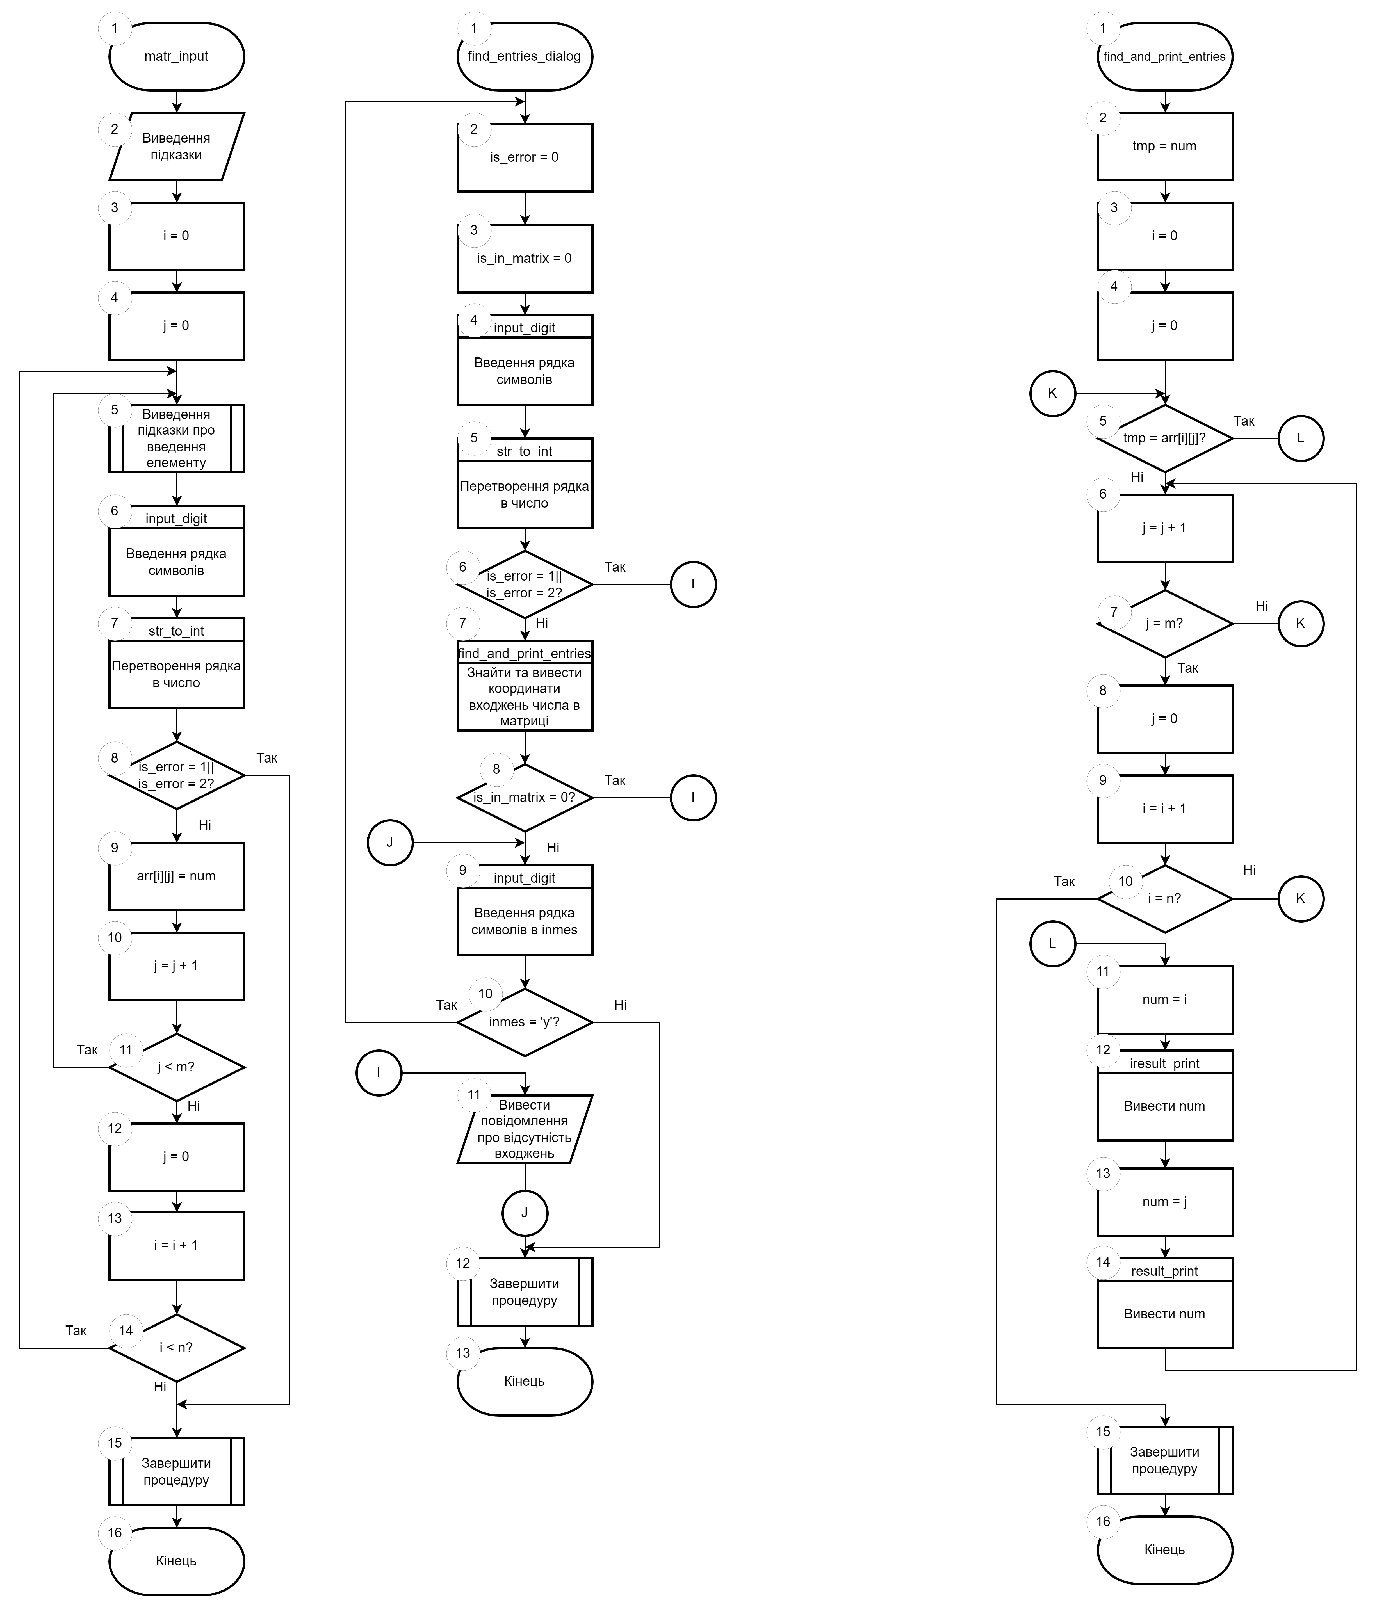

Тестування роботи програм:
Програма 1:
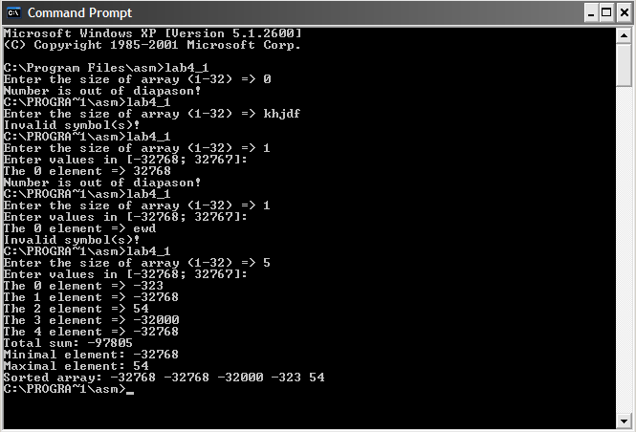
Перші чотири рази програма вивела помилки «Число поза дозволеного діапазону» чи «Використано невірні символи». П’ятого разу було продемонстровано, як програма працює при умові введення правильних значень. Спочатку було введено користувачем розмір та значення масиву, а далі програма підрахувала суму, знайшла мінімальний та максимальний елементи масиву і відсортувала масив за зростанням.

Програма 2:
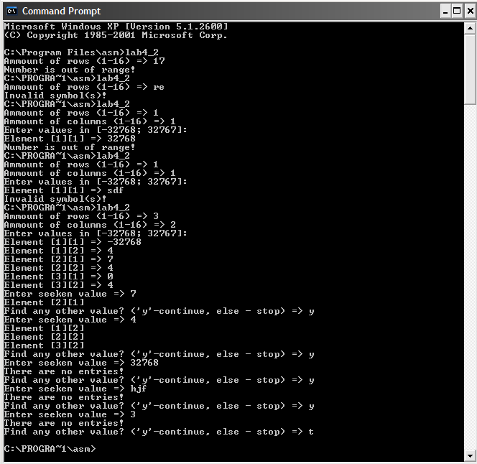
Перші чотири рази програма вивела помилки «Число поза дозволеного діапазону» чи «Використано невірні символи». П’ятого разу було продемонстровано, як програма працює при умові введення правильних значень. Спочатку було введено користувачем розмір та значення матриці, а далі програма запитала, координати якого значення шукати. Якщо такого елемента нема (не є в переліку елементів матриці, чи число не відповідає можливому діапазону значень чи введено взагалі не число), то програма повідомляє, що це значення не зустрічається в матриці. Якщо таке значення зустрічається, то програма виводить координати всіх елементів матриці, що дорівнюють вказаному числу. Далі програма пропонує продовжити пошук елементів у матриці, користувач може продовжити чи завершити виконання програми.

Висновок:
1. Написана програма, яка має наступний функціонал:
1) Можливість введення користувачем розміру одномірного масиву [1-32].
2) Можливість введення користувачем значень елементів одномірного масиву у діапазоні [-32768; 32767].
3) Можливість знаходження суми елементів одномірного масиву (навіть якщо сума виходить за межі [-32768; 32767].
4) Можливість пошуку максимального та мінімального елемента одномірного масиву.
5) Можливість сортування одномірного масиву цілих чисел загального вигляду за зростанням.
Код та приклад роботи наведені у звіті.
2. Написана програма, яка має наступний функціонал:
1) Можливість введення користувачем розміру двомірного масиву [1-16][1-16].
2) Можливість введення користувачем значень елементів двомірного масиву в діапазоні [-32768; 32767].
3) Можливість пошуку координат всіх входжень заданого елемента в двомірному масиві, елементи масиву та пошуковий елемент вводить користувач, навіть якщо входжень декілька.
3. Програма має захист від некоректного введення вхідних даних (символи та переповнення).

